Stötta oss genom att köpa god korv från Robertsons
TACK på förhand!
KIF Örebro F2012/2013
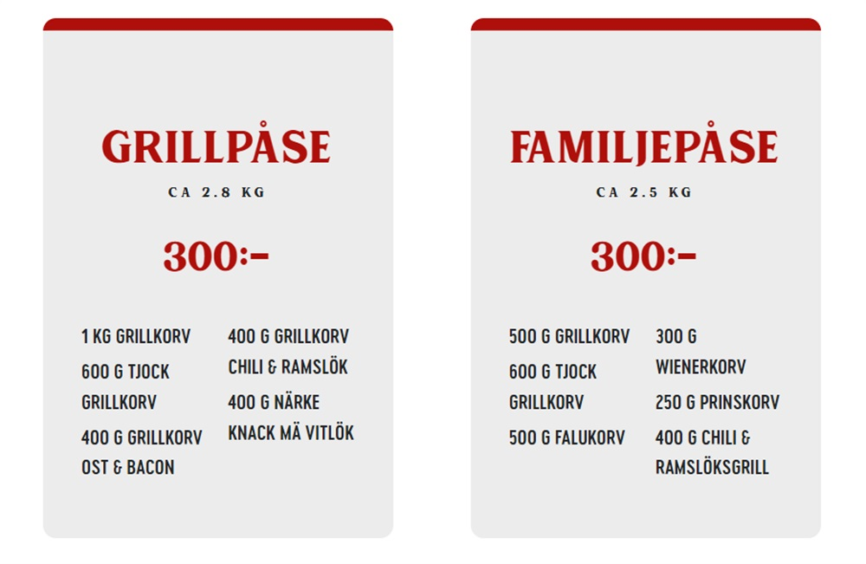

- Robertsons korv är av högsta kvalitet.
- Produkterna är närproducerade på Robertsons charkuteri i Örebro.
- Det är bara svenskt kött som gäller, råvarorna hämtas från trakten.
- Inga onödiga tillsatser eller smakämnen.
- Man får ett lägre pris än i butiken.

